Nieuwsbrief Goalball

Maart 2015

Volg het laatste nieuws en updates ook op Facebook, Twitter en www.goalball.nl.

In deze nieuwsbrief:
- De agenda (lees verder)
- BELANGRIJK: Laatste competitiedag (lees verder)
- Plaatsingsregels 2014-2015 (lees verder)
- Dringende oproep (lees verder)
- Help bij het Goalball scholentoernooi 2015 (lees verder)
- Verenigingsdag 6 juni 2015 (lees verder)
- Uitnodiging Haagse Bluf toernooi (lees verder)
- Goalball scholentoernooi 2015 (lees verder)
- Goalballmarathon op de ParaGamesBreda (lees verder)

Colofon

De Nieuwsbrief Goalball wordt uitgegeven door de Technische Commissie Goalball.
De Technische Commissie (TC) bestaat uit drie leden:
Rob van Vliet (voorzitter), Jolanda van Wijk (secretaris), Pieter Westerhout (Internationale contacten, spelregelzaken, protestcommissie), penningmeester vacant.

De tekstbijdragen zijn van Jolanda van Wijk.
De nieuwsbrief is samengesteld door Jolanda van Wijk.
Vormgeving: Denise Duurvoort.
Foto’s en reacties zijn welkom op het e-mailadres: secretaris@goalball.nl

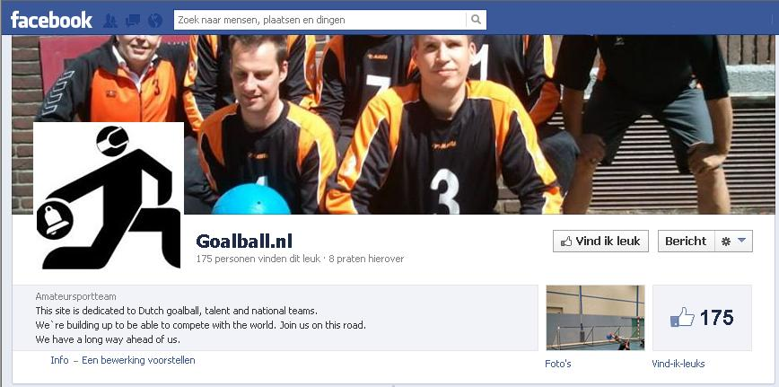
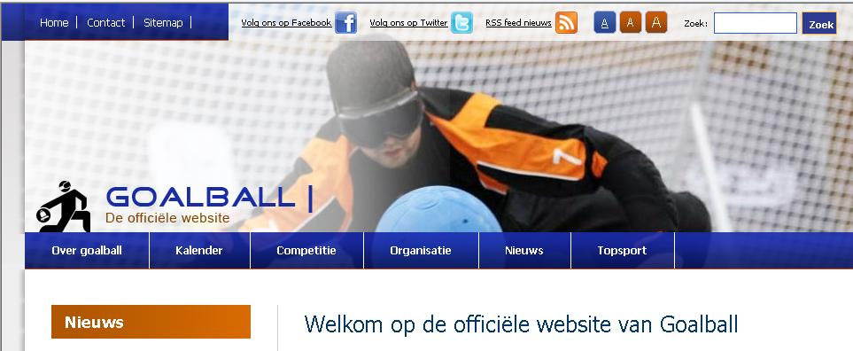
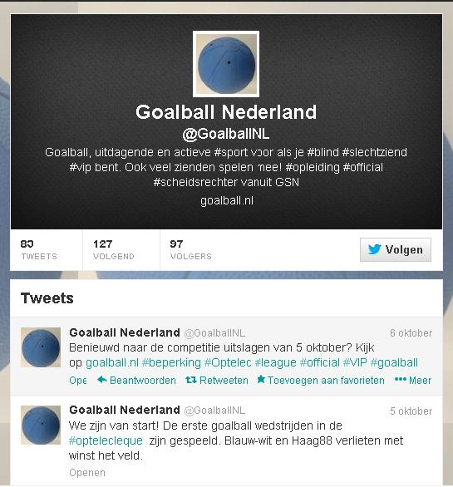
Agenda
Kijk voor meer data en meer informatie op www.goalball.nl.

- 19 – 22 maart 2015
Internationaal goalballtoernooi Venetië, Italië
- 28 maart 2015
Competitie Optelec League, sporthal De Dreef, Schooneggendreef 27, 3562 GG Utrecht. Afsluiting competitie
- 2 – 5 april 2015
Malmö Lady and Men InterCup, Zweden
- 5 april 2015
2nd International tournament for male and female teams, Toulouse Frankrijk
- 14 – 20 april 2015
International goalball tournament Casablanca, Marokko
- 16 – 20 april 2015
5th International goalball tournament, Suprasl, Polen
- 18 april 2015
Middle European Goalball League match day 4 and play-offs, Pecs, Hongarije
- 23 – 26 april 2015
Great Vilnius Lions Club Cup, Vilnius, Litouwen
- 24 – 26 april 2015
Goalball tournament, Odense, Denemarken
Zowel het Nederlands heren-, dames- als jeugdteam nemen hieraan deel.
- 8 – 18 mei 2015
5th IBSA World Games, Seoul, Zuid-Korea
- 9 mei 2015
NK, Zwolle
- 5 – 7 juni 2015
Parantee Paralympic Championships (PaPa Champs), Blankenberge, België
- 6 juni 2015
Verenigingsdag
- 13 juni 2015
Haagse Bluf toernooi, Zoetermeer
- 20 juni 2015
Scholentoernooi 2015
- 5 – 12 juli 2015
2015 IBSA Goalball European Championships Men & Women A, Kaunas, Litouwen
- 26 juli - 1 augustus 2015
2015 IBSA World Youth Games Goalball Championships, Colorado Springs, USA

Laatste competitiedag, zaterdag 28 maart 2015

Er zijn verschillende wijzigingen m.b.t. deze dag, dus lees dit bericht goed door!

Sporthal
De dag wordt georganiseerd in:
Sporthal De Dreef
Schooneggendreef 27
3562 GG UTRECHT

Voor degene die met OV reizen:
Het beste kun je met buslijn 1 (Centrumzijde).
Uitstappen bij halte Landskroondreef.
De bus doet er 15 minuten over.
Looproute naar de sporthal (3 min. lopen):
Loop in de rijrichting van de bus.
Eerste straat links
2de straat rechts (Scharlakendreef).
Aan het einde van deze straat, op een T-splitsing, ga je naar links
Je passeert nu sportschool Fit for Free en daarna is de sporthal aan je rechthand.

Het schema
Het schema voor de laatste dag is iets gewijzigd.
We starten om 11.00 u met de eerste wedstrijd. Hiermee schuiven dus alle wedstrijden 3 kwartier op. Zie hieronder het schema met de juiste aanvangstijden.

# begin Zaal 1
1 11:00 Hercules 2 - Haag 14
2 11:45 Haag 88 - Waasland
3 12:30 Waalwijk 2 - Vocasa
4 13:20 GVUZ 1 - Haag 14
5 14:05 GVUZ 3 - Vocasa
6 14:55 Hercules 2 - GVUZ 1
7 15:40 Waalwijk 2 - GVUZ 3
8 16:25 LHF - Hercules 1

# begin Zaal 2
1 11:00 Haag 08 - Waalwijk 1
2 11:45 Haag 10 - GVUZ 2
3 12:35 De Pont - Atomium
4 13:20 Haag 10 - Dwarsliggers
5 14:05 Belgische Dames - De Pont
6 14:55 Belgische Heren - LHF
7 15:40 Dwarsliggers - GVUZ 2
8 16:25 Belgische Dames - Atomium

Afsluiting competitie
Zoals gebruikelijk zal er aansluitend aan de laatste wedstrijd een prijsuitreiking zijn.
Om het geheel dan goed af te sluiten is het mogelijk om met een groep te gaan eten bij: Hagenouw Eten en Drinken.
Deze eetgelegenheid zit op het Godebaldkwartier naast de Albert Heijn in Winkelcentrum Hoog Catharijne, vlakbij het station.
We hebben hier om 19.30 u gereserveerd.

Heb je zin om mee te gaan eten? Meld je dan uiterlijk woensdag 25 maart aan op secretaris@goalball.nl of bel op 06 53126487. Laat even weten of je een dieet hebt en met hoeveel personen je mee gaat.
Voor € 25,00 is er een 3 gangen menu. Graag ontvang ik de € 25,00 contant op zaterdag 28 maart.

Plaatsingsregels 2014-2015

Op 21 februari zijn we begonnen aan de laatste ronde van de Optelec League 2014-2015. Met het eind van de competitie in zicht is het goed om de plaatsingsregels van dit seizoen nog eens toe te lichten.

Dit seizoen spelen we in drie poules: A, B en C.
De competitie bestaat uit drie ronden waarin alle teams uit een poule één keer tegen elkaar uitkomen. Per ronde verzamelt elk team wedstrijdpunten, 3 voor winst, 1 voor gelijkspel en 0 voor verlies.
Tussen ronde 1 en 2 en tussen ronde 2 en 3 degraderen er 2 teams van A naar B en promoveren er 2 van B naar A. Tussen B en C wordt op dezelfde manier gepromoveerd en gedegradeerd. De eindstand in de poule na ronde 1 en 2 bepaalt welke teams er promoveren en degraderen.
Aan het eind van de competitie wordt de plaatsingslijst opgemaakt. Dit bepaalt niet alleen de winnaar van de competitie, maar ook de plaatsingsrechten van de verenigingen voor de competitie van volgend seizoen.

De plaatsingslijst wordt als volgt vastgesteld.
Om te beginnen behoudt elk team alle wedstrijdpunten die het in de drie competitieronden heeft bemachtigd.
Verder is duidelijk dat wedstrijden in poule B zwaarder zijn dan in poule C en idem in poule A zwaarder dan in poule B. Daarom krijgen teams die een ronde in poule B hebben gespeeld een bonus ten opzichte van de teams die in poule C hebben gespeeld. Deze bonus is gelijk aan het aantal wedstrijdpunten dat team 3 uit poule C (het sterkste niet promoverende team) heeft behaald. De teams die in poule A hebben gespeeld krijgen nog een extra bonus, namelijk het aantal wedstrijdpunten dat team 3 uit poule B (wederom het sterkste niet promoverende team) in deze ronde heeft behaald.
Deze regel zorgt ervoor dat degraderende teams niet slechter af zijn dan het beste team van de poule waarin ze terecht zijn gekomen. Promoverende teams komen met deze regel ongeveer gelijk aan de zwakste broeders uit de poule waar ze naar toe gaan.

Een voorbeeld.
Standen aan het eind van ronde 1:
Plaats team Wedstrijdpunten
A6 LHF 4
A7 Haag 08 0
B1 GVUZ 1 15
B2 Haag 10 12
B3 Waalwijk 2 9
B4 de Pont 3
B5 B.dames 3
C1 Haag 14 13
C2 Hercules 2 12
C3 GVUZ 2 9

Teams in poule B krijgen een bonus gelijk aan de wedstrijdpunten van C3, dat is 9 punten.
Teams uit poule A krijgen een bonus gelijk aan de punten van C3 plus de punten van B3, dat is 9 + 9 = 18.

De plaatsingslijst voor deze teams ziet er dan als volgt uit:
LHF; behaald 4 bonus 18 totaal 22
Haag 08; behaald 0 bonus 18 totaal 18
GVUZ 1: behaald 15 bonus 9 totaal 24
Haag 10: behaald 12 bonus 9 totaal 21
Waalwijk 2: behaald 9 bonus 9 totaal 18
De Pont: behaald 3 bonus 9 totaal 12
B.dames: behaald 3 bonus 9 totaal 12
Haag 14: behaald 13 bonus 0 totaal 13
Hercules 2: behaald 12 bonus 0 totaal 12

In het Excel bestand met uitslagen en standen vind je de plaatsingslijst op het tabblad Ranking.

Dringende oproep

Op dit moment telt de goalballcommissie drie leden: Rob van Vliet (voorzitter), Jolanda van Wijk (secretaris) en Pieter Westerhout (official). Jolanda en Rob leggen na dit seizoen (juni) hun functie neer. Dat hebben ze bij de start van het seizoen al aangegeven. We zijn dus dringend op zoek naar mensen die hun taak willen overnemen. Tot dusver hebben zich nog geen gegadigden gemeld.

Wat doet de commissie?
Binnen de sportbond Gehandicaptensport Nederland is de commissie goalball verantwoordelijk voor het organiseren van breedtesportactiviteiten voor goalball. Dit is op de eerste plaats het organiseren van de landelijke competitie en in principe het NK. Dit laatste wordt echter vrijwel altijd uitbesteed aan een van de verenigingen.
Je zorgt voor werving en training van officials en als zich nieuwe trainers melden zorg je dat ze worden opgeleid.
Je zorgt voor de jaarlijkse verenigingsdag en minimaal eens per jaar overleg met de officials.
Daarnaast neem je nieuwe initiatieven voor bijvoorbeeld jeugdgoalball, het paragamestoernooi of dergelijke activiteiten.

Eindverantwoordelijk voor de gang van zaken in de sportbond is de directeur. De commissie heeft een door hem gedelegeerde bevoegdheid. Je werkt dus nauw met hem samen, bespreekt globaal het programma en de financiën en houdt hem op de hoogte van ontwikkelingen.
De sportbond heeft een klein bureau dat enige ondersteuning kan bieden, maar in de praktijk functioneert de commissie grotendeels zelfstandig.
Commissiewerk is onbezoldigd, gemaakte kosten worden vergoed.

Wil je meer weten, heb je belangstelling? Bel met Rob van Vliet (079 3212231).

Let wel, zonder commissie is het zeer de vraag of goalball in Nederland zal blijven bestaan.

Help bij het Goalball scholentoernooi 2015

Op zaterdag 20 juni 2015 organiseert Gehandicaptensport Nederland en Goalball Nederland een landelijk Goalball scholentoernooi in sporthal Lunetten (onze competitielocatie). De bedoeling van het toernooi is dat veel jeugdteams uit het hele land zich aanmelden en mee gaan doen aan deze superleuke uitdaging. Elk team moet bestaan uit 1 kind met een visuele beperking en 5 (goedziende) klasgenoten. Een mooie manier van integratie.

Voorafgaand aan dit toernooi krijgt die klas een sportclinic goalball aangeboden op school, zodat ze daarna zelf kunnen gaan trainen met het team. Op 20 juni gaan ze dan strijden om het Goalball scholenkampioenschap. Voor meer info kijk op: http://www.goalball.nl/scholentoernooi-2015/ of lees het artikel verderop in deze nieuwsbrief.

Om dit toernooi tot een succes te maken zoeken we voor de voorbereiding en uitvoering:
- Gemotiveerde, enthousiaste mensen die willen helpen met het geven van een goalball clinic: 1 ochtend of middag per clinic in de periode maart, april en mei
- Officials voor het sportieve en spannende scholentoernooi op 20 juni in Utrecht Lunetten
- Onkosten zullen worden vergoed.
Aanmelden kan bij Rob van Vliet: T: 079-3212231, E: robvvliet@planet.nl

Verenigingsdag 6 juni 2015

Op zaterdag 6 juni zal de jaarlijkse verenigingsdag worden georganiseerd.
Uiteraard zullen we op deze dag de gebruikelijke punten, zoals officials, afgelopen en komende competitie, bespreken. Tevens zal op deze dag de TC in zijn huidige vorm ophouden te bestaan. Een bericht hierover vinden jullie verderop in deze nieuwsbrief.
Graag willen wij jullie vragen om na te denken over welke punten jullie op deze dag willen bespreken.
Lever uiterlijk 20 april de gewenste agendapunten in bij secretaris@goaball.nl. Dan zullen wij zorgen voor een agenda met bijbehorende stukken voor 6 juni.

Uitnodiging Haagse Bluf toernooi

We stevenen in hoog tempo alweer af op het einde van het goalballseizoen 2014-2015. Dit hoofdgerecht gaat er altijd goed in en voor sommige is dit zelfs genoeg. Bij Haag ’88 houden we echter wel van een lekker toetje na en wij hopen jullie ook!

Daarom nodigen wij iedereen van harte uit om samen met ons te genieten van ons ‘Haagse Bluf’ toernooi, te houden op zaterdag 13 juni 2015 in Zoetermeer. Er wordt gespeeld in man-vrouw koppels, twee tegen twee. Wedstrijden duren 8 minuten of iets meer, afhankelijk van het aantal inschrijvingen. We werken met centrale tijdssturing, geen time-outs. Het veld is 7 meter breed. Tijdens het spel worden de regels toegepast zoals we die vanuit de competitie kennen.

Er is keuze uit twee poules om in uit te komen:
Hopjes poule: Dit is een open klasse, toegankelijk voor iedereen en vooral geschikt voor mensen die kennis willen maken met de sport of wat minder ervaren zijn. Een team mag hooguit één ervaren speler bevatten.
Bluf poule: In deze klasse strijden de grote fanatiekelingen om het grootste bluf recht. Welk duo weet aan het einde van de dag de meeste gebakken lucht om te zetten in ware daden? Deze klasse is vooral geschikt voor de meer ervaren spelers en hier kan het er hard aan toe gaan.

De winnaars van de poules kunnen natuurlijk een prijs verwachten. Daarnaast is er ook nog een verloting voor nog meer leuke prijzen op de dag zelf en wie weet nog meer leuks?
Heb je na alle inspanningen van het toernooi nog energie, dan kun je aanschuiven bij de BBQ om de dag op gezellige wijze af te sluiten.
Het toernooi begint om 10.00 uur en loopt tot ongeveer 18.00 uur. De bbq duurt dan tot circa 20.15.

Wil je meedoen? Geef je dan snel op! Er is plaats voor 48 spelers en vol is vol. Als je een team inschrijft, verzin dan een leuke naam en geef deze bij de inschrijving door, samen met de poule waarin je wilt spelen. Je kunt je ook individueel inschrijven, dan zoeken wij een partner voor je. Inschrijven kan door een mailtje te sturen naar Margareth den Haan: mardenhaan@gmail.com.
Inschrijven kan, mits er nog plaats is, t/m 23 mei 2015.

Even alle gegevens op een rijtje:
Wat: Haagse Bluf Toernooi
Wanneer: Zaterdag 13 juni 2015, 10.00 tot 18.00 uur
Waar: Sportzaal Doing
Forelsloot 5
2724 CA Zoetermeer
Kosten: Alleen toernooi: €10,- p.p.
Toernooi plus BBQ: €25,- p.p.

Inschrijven voor 23 mei.
Inschrijfgeld voor 6 juni overmaken op rekeningnummer:
NL76 INGB 0000 5367 11 ten name van R. van Vliet, Zoetermeer, onder vermelding van Haagse Bluf toernooi. Betalen aan de zaal kan ook.

Ten minste een week voor het toernooi ontvang je gegevens over de route en het speelschema.

We rekenen op een volle bak!

Goalball scholentoernooi 2015

Bezorg jouw klas een unieke ervaring.
Strijd met jouw klas mee om de titel Goalball Scholen Kampioen 2015!

Heb je een visuele handicap en wil je samen met kinderen uit je klas een leuke uitdaging aangaan? Meld je dan aan voor het GOALBALL SCHOLEN TOERNOOI 2015!

Op zaterdag 20 juni 2015 organiseren wij het Goalball scholen toernooi. De bedoeling is om samen met (goedziende) klasgenoten een team te vormen, bestaande uit 6 personen waarvan 1 (per klas*) met een visuele beperking.
Voorafgaand aan het toernooi krijgt je klas een sportclinic goalball aangeboden op school en daarna kan je zelf gaan trainen met je team om dan met z’n allen op 20 juni 2015 mee te gaan strijden voor het Goalball scholen kampioenschap!

Goalball is een specifieke sport voor mensen met een visuele beperking, maar wordt ook gespeeld door goedziende mensen. Door dit toernooi willen we goedziende kinderen laten ervaren dat er nog heel veel mogelijk is als je slecht of niet kunt zien en dat het leuk is om samen te sporten. Doordat iedereen tijdens het spel een geblindeerde bril draagt ervaren klasgenoten even hoe het is om niet te zien. Jij bent nu een keer in het voordeel. Doe mee en ervaar hoe fysiek, uitdagend en leuk deze speciale sport is.

Download hier de flyer met alle informatie.

Aanmelden of meer informatie:
scholentoernooi@goalball.nl

Kosten 6 euro per team

Heb je vragen dan kan je contact opnemen met:
Agnes van Berkel 06-28325245 (bij voorkeur op maandag of donderdag).

* per klas kunnen er meerdere teams gevormd worden, in minimaal 1 van de teams moet een kind met een visuele beperking zitten.

Goalballmarathon op de ParaGamesBreda

Ook dit jaar worden goalballers weer uitgedaagd op het tweejaarlijkse ParaGames evenement in het Nederlandse Breda.

ParaGamesBreda
Mensen met een beperking aan het sporten krijgen en houden, dat is waar ParaGamesBreda zich voor inzet. Zij doet dit door het organiseren van het grootste sportevenement van Europa. Eens per twee jaar komen gehandicapte sporters naar Breda om hun kwaliteiten te meten met elkaar. Het publiek kan genieten van het spektakel bij de verschillende sporten.
De eerste editie was in 2005 en inmiddels is de ParaGamesBreda uitgegroeid tot het grootste sportevenement in Europa voor mensen met een beperking, met 2000 sporters verdeeld over ruim 20 sporten. Een aantrekkelijke combinatie van topsport, breedtesport en het aanzetten tot beweging via clinics zijn de doelstellingen.
Van 17 - 20 september 2015 worden de games in Breda gehouden.

Goalballmarathon
Het goalball toernooi tijdens de ParaGamesBreda start vrijdagavond 18 september en eindigt zondagmiddag 20 september 2015. De voorlopige opzet van het toernooi is als volgt:
- Het is een marathon toernooi dat non-stop gespeeld wordt van vrijdagavond tot zondagmiddag. De wedstrijden gaan dag en nacht door.
- Er wordt gespeeld in een Open en Elite klasse.
- Het toernooi wordt volgens de huidige IBSA regels gespeeld.
- Nationale teams en clubteams zijn van harte welkom. Een team bestaat maximaal uit 8 personen.
- Officials en scheidsrechters worden van harte uitgenodigd om zich aan te melden voor dit fantastische evenement.
- Het inschrijfgeld bedraagt € 150,-- per team plus € 50,-- per persoon.
- Inbegrepen bij de prijs zijn: ontbijt, lunch en diner op zaterdag en ontbijt en lunch op zondag.
- Gedurende het toernooi verblijven spelers en officials in of nabij de sporthal. Er is ruimte om tussen de wedstrijden te rusten.
- De deelname van officials en scheidsrechters is kosteloos.
- Aanmelden kan tot 31 mei 2015. Kort daarna wordt de inschrijving definitief en dient het inschrijfgeld betaald te worden. Vervolgens ontvang je nadere informatie over het toernooi.

Meer weten?
Aanmelden of heb je vragen: stuur een e-mail naar tournament@goalball.nl.
Website: www.goalball.nl/tournament en www.paragamesbreda.nl.

